CT312H – Bài tập cuối kỳ - 90 phút

Lưu lên drive cá nhân phiên bản 1 đến 8h45, phiên bản 2 hết tối nay 24/4/24.

(file word + nén source code)

Bạn hãy xây dựng ứng dụng để đặt nước uống gồm các chức năng như:

* Chọn menu thức uống (combo box)
* Nhập thông tin khách
* Đặt thức uống, số lượng, tổng thành tiền
* …

Lưu bằng SQLite hoặc Google Firebase tùy chọn.

Mã SV…………………B2014926…………………… Họ tên……Trần Đăng Khoa……

**Chụp các màn hình minh họa**

Thiết kế

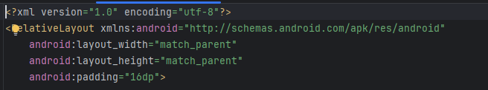

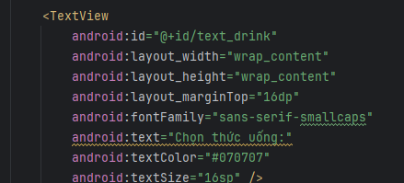

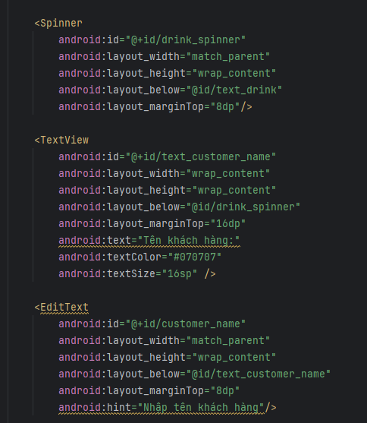

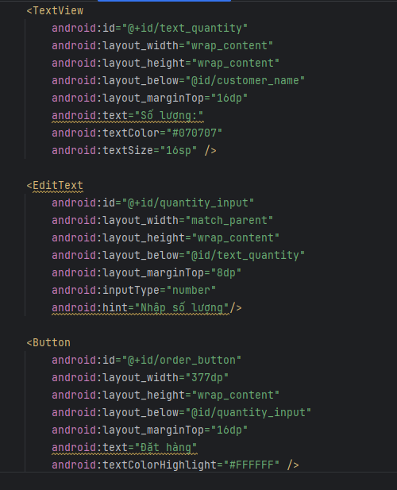

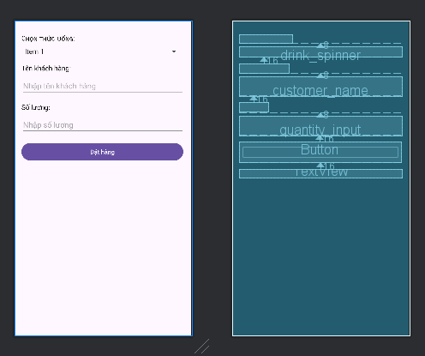

Giao diện demo:

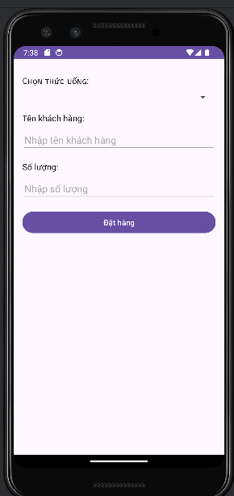

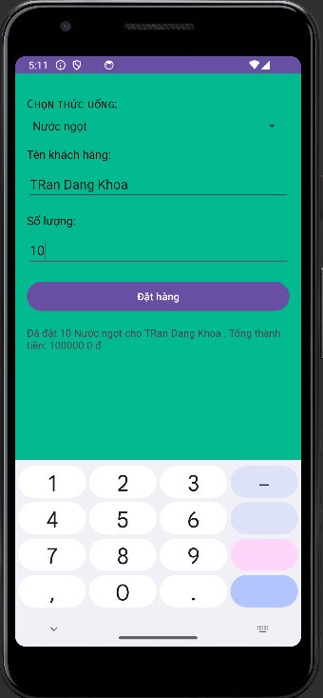

Code

MainActivity.java

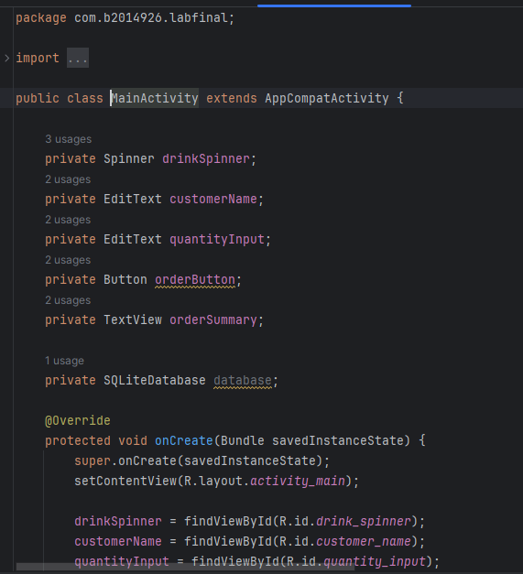

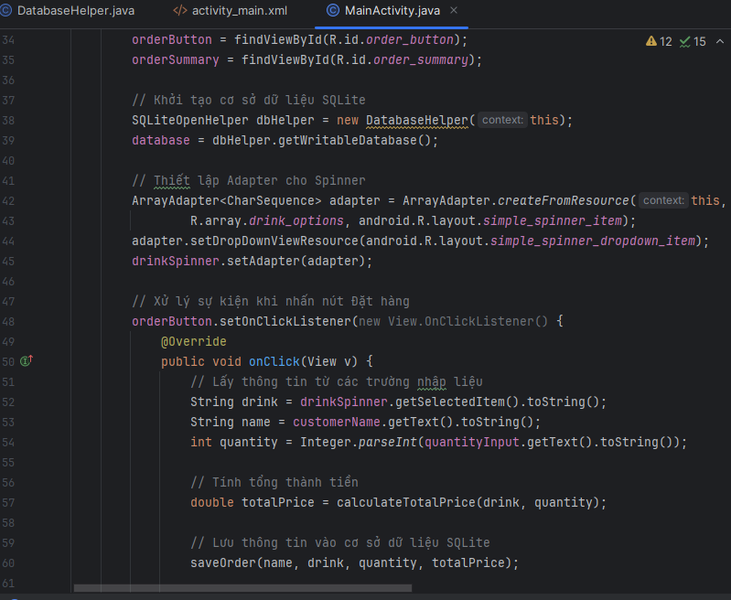

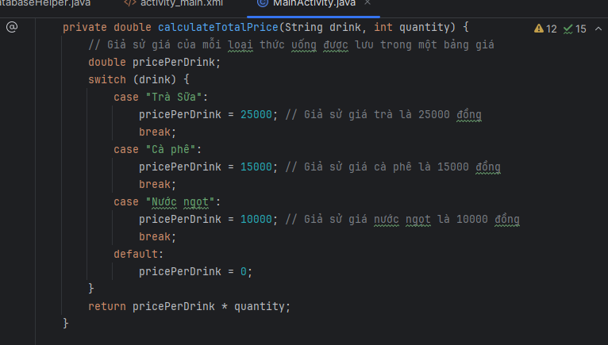

DatabaseHelper:

